UNIVERSIDADE TECNOLÓGICA FEDERAL DO PARANÁ

FELIPE SANTOS IENSEN

ATIVIDADE AVALIATIVA 03 - FUNDAMENTOS DE SISTEMAS COMPUTACIONAIS

GUARAPUAVA
2026

ATIVIDADE AVALIATIVA 01
FUNDAMENTOS DE SISTEMAS COMPUTACIONAIS
1º. semestre de 2026

Atividade 1 – Parte 1
Resposta: Criar um repositório no GitHub de nome avaliacao03FelipeSantosIensen
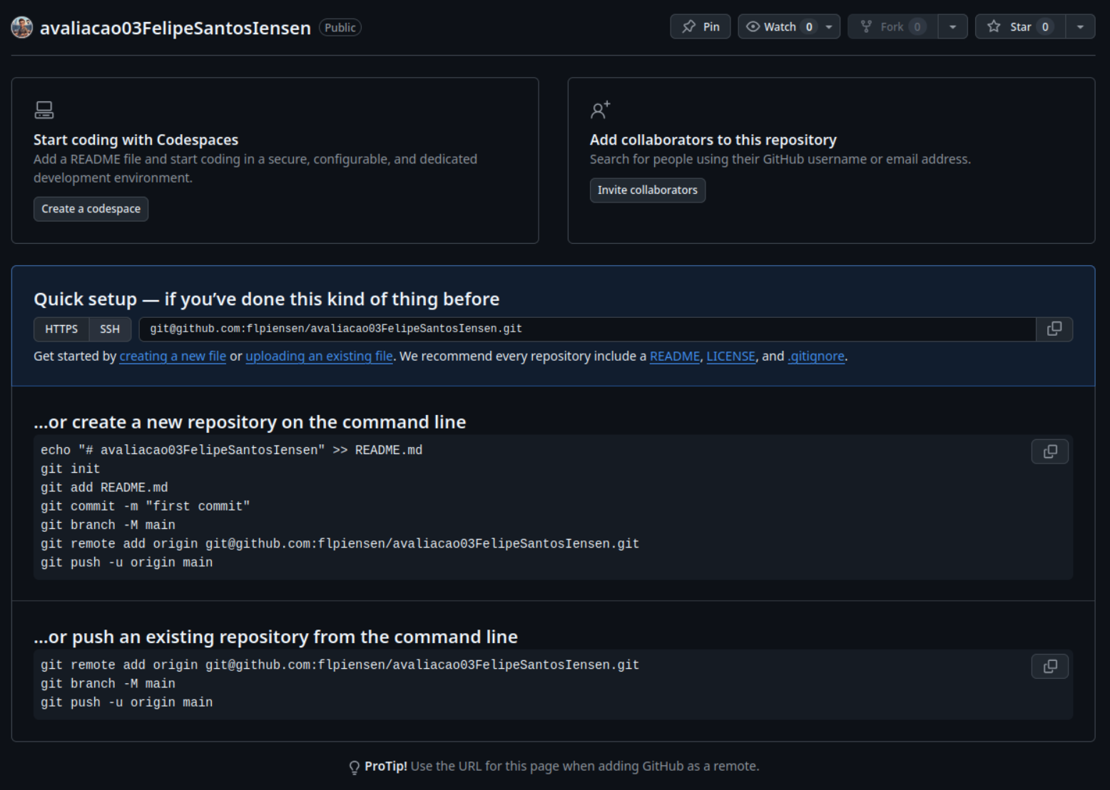

Atividade 2 – Parte 1
Resposta: Ininciar um repositório no diretório /home/utfpr/projetoComputadorGit

Atividade 3 – Parte 1
Resposta: Criar dois arquivos .txt
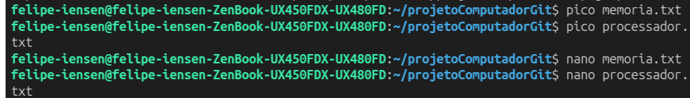

Atividade 4 – Parte 1
Resposta: Ralizar o commit
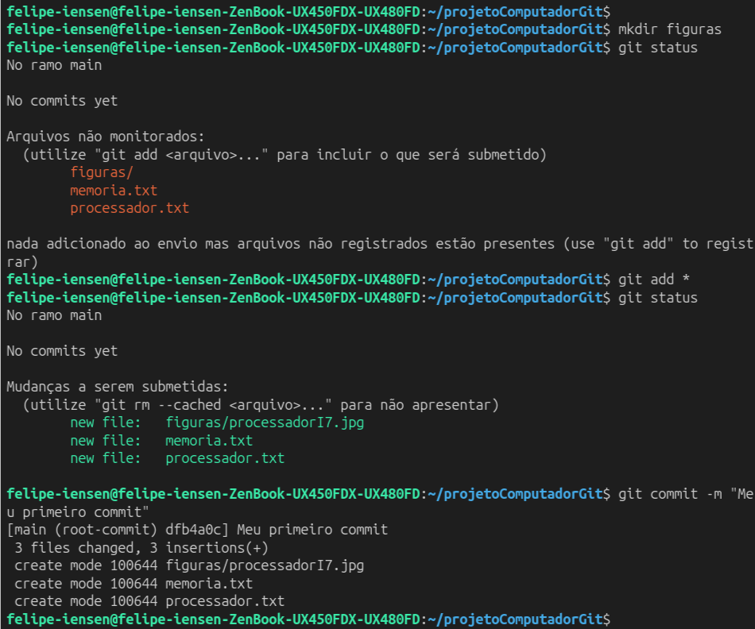
Atividade 5 – Parte 1
Resposta: Enviar para o GitHub:
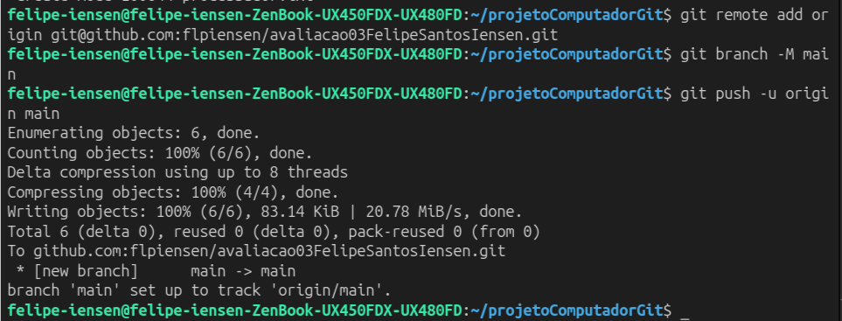

Atividade 6 – Parte 2
Resposta: Realizando alterações nos arquivos e fazendo commit
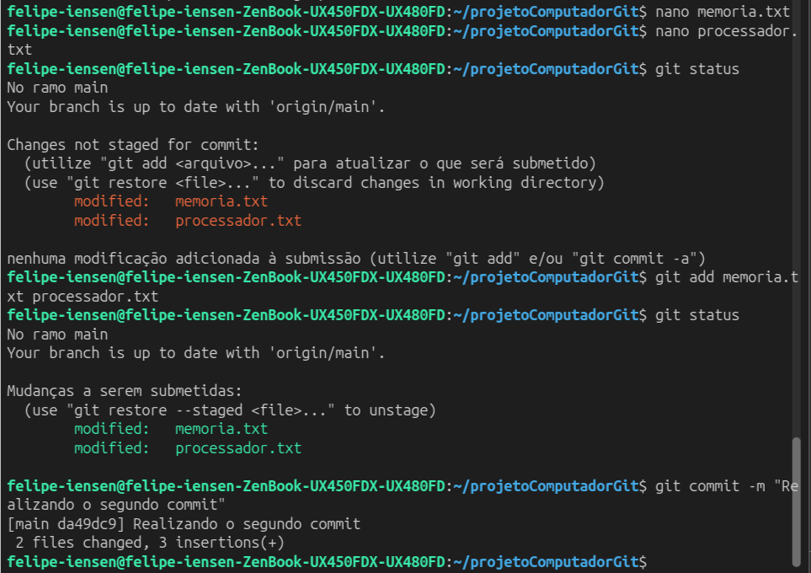
Atividade 7 – Parte 2
Resposta: adicionando imagme nos arquivos e fazendo commit
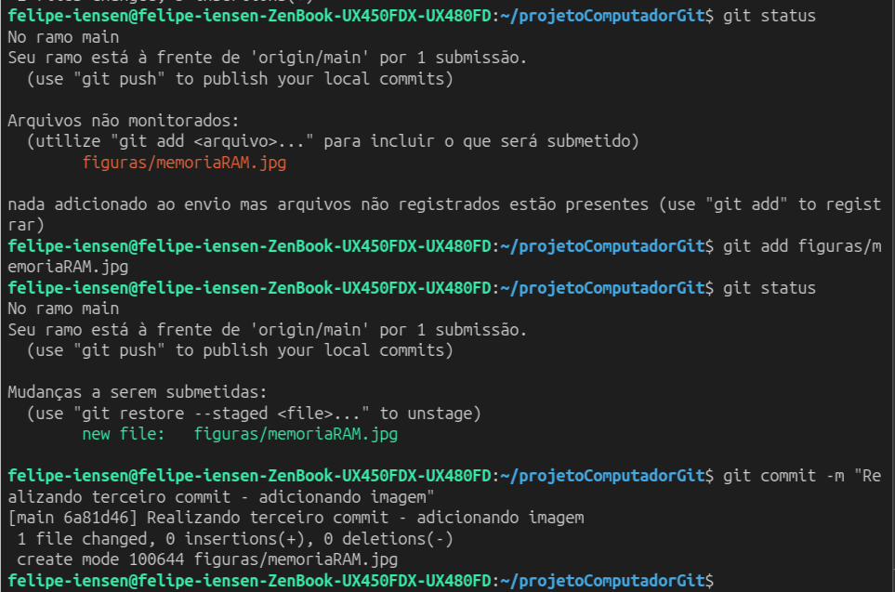
Atividade 8 – Parte 2
Resposta: Realizando o segundo git push
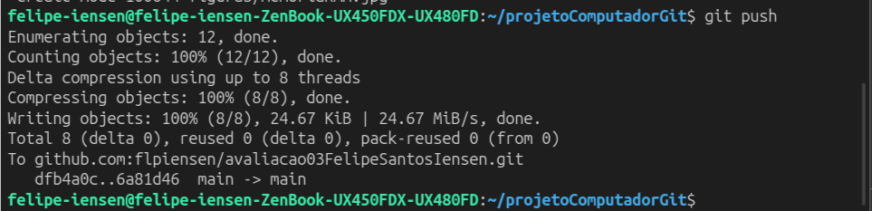
Atividade 9 – Parte 3
Resposta: Criação deste arquivo anexando os prints e exibindo o git log
